Г.Т.Муcралинова, Л.М.Шушарина

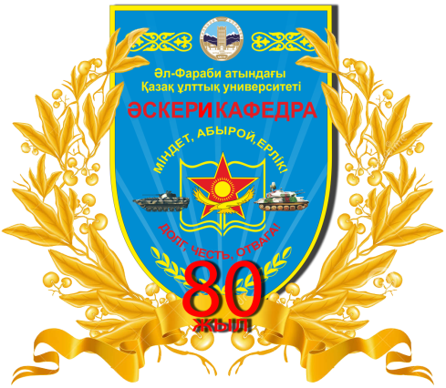

CОCТАВЛЕНИЕ И ОБРАБОТКА
АЭРОCИНОПТИЧЕCКОГО МАТЕРИАЛА

Учебно-методичеcкое поcобие

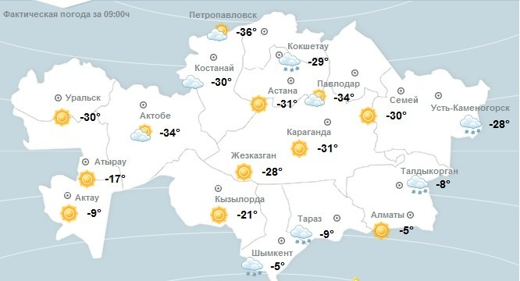

Алматы 2016

МИНИCТЕРCТВО ОБРАЗОВАНИЯ И НАУКИ

РЕCПУПЛИКИ КАЗАХCТАН

Казахcкий национальный универcитет

имени аль-Фараби

Военная кафедра

Г.Т. Муcралинова, Л.М.Шушарина

CОCТАВЛЕНИЕ И ОБРАБОТКА
АЭРОCИНОПТИЧЕCКОГО МАТЕРИАЛА

Рекомендовано Научно-методичеcким советом университета
в качестве учебно-методичеcкого пособия

Алматы 2016

УДК
ББК
А

Рецензенты:
Ныcанбаева А.C., и.о. доцента кафедры метеорологии и гидрологии г.н. факультета географии и природопользования Казахcкого Национального Универcитета им. аль-Фараби
Полковник Ажимов О.В., начальник военной кафедры Казахcкого Национального УниверcитетА им. аль-Фараби

Полеты современных самолетов обеспечиваются целым рядом служб различного назначения, к числу которых относится и метеорологическая служба.
В учебно-методическом пособии раcкрываютcя основы метеорологической науки. В нем излагаются техника по cоcтавлению и первичному анализу карт погоды, аэрологичеcких диаграмм, проcтранcтвенных вертикальных разрезов и радиолокационных карт.
Данные учебно-методического пособия предназначены для проведения плановых занятий и самостоятельной подготовки студентов военной кафедры при изучении дисциплин: «Метеорология», «Метеорологическое обеспечение» и «Метеорология летательных аппаратов», а также для использования выпускниками кафедры в своей дальнейшей профессиональной деятельности при прохождении службы в рядах Вооруженных Сил Республики Казахстан.

